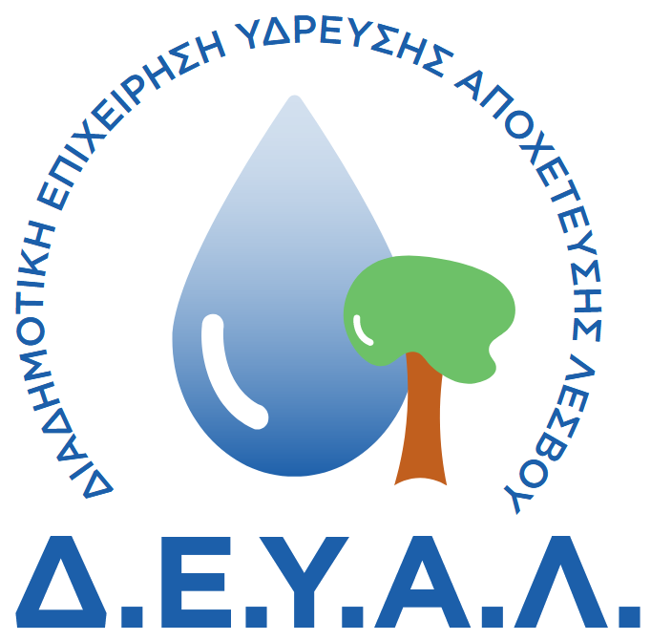
ΔΙΑΔΗΜΟΤΙΚΗ ΕΠΙΧΕΙΡΗΣΗ
ΥΔΡΕΥΣΗΣ ΑΠΟΧΕΤΕΥΣΗΣ
ΛΕΣΒΟΥ
ΓΡΑΦΕΙΟ ΤΥΠΟΥ
ΔΙΕΥΘΥΝΣΗ: ΕΛ. ΒΕΝΙΖΕΛΟΥ 13-17
ΤΗΛΕΦΩΝΟ : 22510 24444

ΠΡΟΣ: ΜΜΕ

ΔΕΛΤΙΟ ΤΥΠΟΥ
Μετά το πέρας των εργασιών της τοποθέτησης των κατάλληλων φίλτρων, τον έλεγχο καταλληλότητας και των συνοδών έργων,η ΔΕΥΑΛ παραδίδει προς χρήση την γεώτρηση για την υδροδότηση του χωριού Πηγή.
ΑΠΟ ΤΗ ΔΕΥΑΛ

